XXXX有限公司
深圳市龙华区大浪街道同富邨工业区11栋

产品承认书

客户名称：  CUSTMOER： | XXX有限公司  深圳中微半导体有限公司
产品名称：  Product： | 双向电源 2000W
产品型号：  P/N： | PBI48-2000G 220Vac
客户料号：  Cust Item： | C10010176

厂商签核：
拟 定 | 审 核 | 批 准
周军文

客户承认：
项目 | 测试结果 | 测试人 | 审核 | 核准(盖公章)
性能
结构

版本  Ver. | 更改单号  ECO No. | 更改人  Modified by | 更改日期  Date | 版本  Ver. | 更改单号  ECO No. | 更改人  Modifi ed by | 更改日期  Dat e
V1.0

XXX有限公司

PBI48-2000G 双向逆变模块用户手册

资料版本 V1.0
归档时间 2022-11-30
BOM 编码

版权所有，保留一切权利。
内容如有改动，恕不另行通知。

模块介绍
PBI48-2000G 为多功能双向电源模块，采用高效软开关专利拓扑和数字控制技术，集成纯正弦波逆变器、大功率充电器、UPS 旁路、CAN 和 RS485 通讯端口等功能，可实现交流 110V/230V 输入输出、双向交流负载和直流负载功率相同，离网逆变模式下，瞬间峰值功率可达 1.75 倍额定功率。具有高效率、高功率密度、高可靠性、超低噪音等优点。

型号说明

型号说明 | 公司产品系列名 | 双向电源 | 直流额定电压 | 输出功率 | 离网逆变器
PBI48-2000G | DP | B | 48V | 2000W | G

结构及接口
- 外观结构：70mm（高）×156mm（宽）×251mm（深）
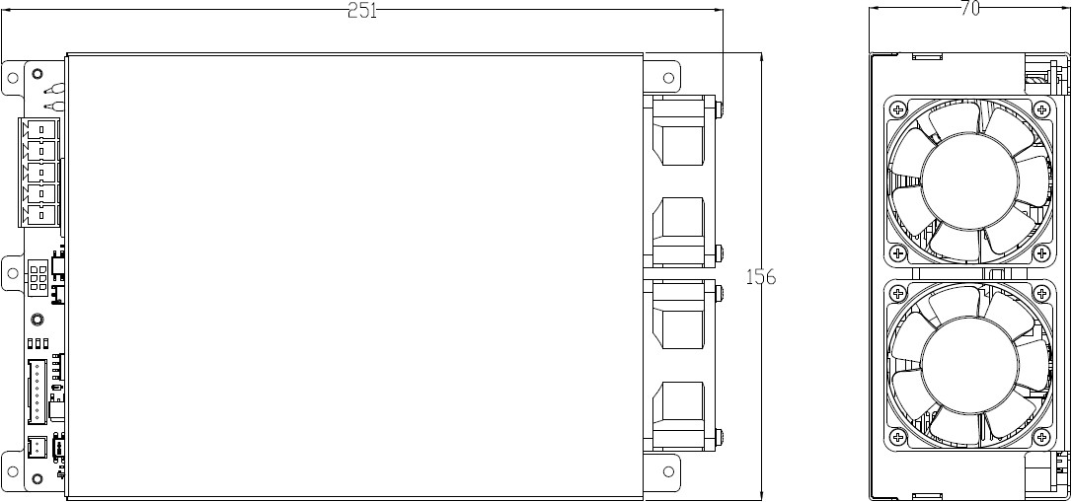

模块接口定义
双向模块的交流输入输出端口、直流输入输出端口和通信端口如图所示。

输入输出接口分为低压和高压两种，其中高压端口为非安全电压接口。
端口类别 | 名称 | 说明 | 备注
市电输入端口 | PE | 安全地接口 | 非安全电压接口
 | L_IN | AC 输入 L | 非安全电压接口
 | N_ IN | AC 输入 N | 非安全电压接口
UPS 输出端口 | L_UPS | AC 输出 L | 非安全电压接口
 | N_UPS | AC 输出 N | 非安全电压接口
信号控制端口 | BATT_ON | 低压控制信号+ | 由系统提供,电平唤醒  模块信号(3.3-5V)
 | GND_COM | 低压控制信号-
 | RS485_A | 对外 485 通讯端口
 | RS485_B | 对外 485 通讯端口
 | GND_COM | 对外输出 5V- | 输出最大电流 0.5A
 | 5V_COM | 对外输出 5V+
 | CANH | 对外 CAN 通讯端口
 | CANL | 对外 CAN 通讯端口
输出端口 | 输出正极 | 接电池正极
 | 输出负极 | 接电池负极

功能详解

待机模式
模块处于待机状态，等候上位机的指令。

自动工作模式
该模式支持自动充放电，充电旁路优先，离网逆变市电优先。
充电状态，如果旁路带载，优先旁路负载功率，剩余功率给电池充电；如果旁路没有负载，根据指令功率给电池充电；
充电状态：如果旁路带载，优先旁路负载功率，剩余功率给电池充电；如果旁路没有负载，根据指令功率给电池充电；
放电状态：如果没有交流市电，通过旁路给负载供电，并与市电侧断开；如果在放电过程中来市电，旁路自动切换到市电，由市电给负载供电，同时市电输入的剩余功率给电池充电。

充放电便捷，超低静音
充放电功能集成为一体，无须分别配置充电器和逆变器。智能风冷控制，超高效率，超低静音（48dB/1m）。

输出限功率控制
双向模块有整流和逆变两种工作模式，两种模式下输出功率相同。整流工作模式，DC 侧输出功率与 AC 输入电压关系如下图所示。

Output Power(%)

逆变工作模式，AC 侧输出功率与 DC 侧输入电压关系如下图所示：
AC Voltage Vac
300
250
200
150
100
50
0
120
100
80
60
40
20
0
DC Voltage（VDC）
70
60
50
40
30
20
10
0
120

100

80

60

40

20

0
AC Output Power（%）
（
）

逆变工作模式，AC 侧输出功率与 AC 侧输出电压关系如下图所示：
250
150
AC Output Voltage （VAC）
50
120
100
80
60
40
20
0
AC Output Power （%）

逆变工作模式，AC 输出峰值功率特性如下所示：
105% < P <= 110%峰值功率，持续时间 60s
110% < P <= 125%峰值功率，持续时间 30s
125% < P <= 150%峰值功率，持续时间 2s
150% < P <= 175%峰值功率，持续时间 200ms

整流输出外特性曲线
双向模块有整流和逆变两种工作模式，整流模式工作时，输出特性为恒流、恒功率、恒压。模块输出电压与输出电流的关系如下图所示。
DC Output current (A)
50
40
30
20
10
0
70
60
50
40
30
20
10
0
DC Output Voltage (Vdc)

PCS 检测到有交流电且在正常范围内，15S 内无通信，PCS 会自动开机，最高电压 40V，最大5A，用于电池放亏后激活。

温度限功率
最高环境工作温度 70℃，高于 45℃后线性降低输出功率。曲线图如下所示。

120
100
Output Power（%）
80
60
40
20
0
-40 -30 -20 -10 0 10 20 30 40 50 60 70

DC 限流点调节
Ambient Temperature（℃）
仅在整流模式下可使用，模块具有无级限流功能，通过外部监控模块，模块的限流点在 0~Max
间可调，最小调节步距 0.1A。

DC 电压调节

可在整流和逆变模式下使用，通过外部监控模块，模块 DC 电压可连续调整，调整范围为欠压点和过压点之间可调 Vdc，最小调节步距为 0.1Vdc，DC 电压范围为 40V-59.5V。

风扇控制
模块风冷散热，根据环境温度和功率智能调节风扇转速，实现节能和超低静音。

整流输入过/欠压保护
交流输入电压小于 90Vac 或者大于 265Vac 时，模块将停止工作、无输出，同时上报故障。当输入电压恢复到正常范围内，告警消失，模块恢复正常，此时工作在整流模式。

逆变输入过/欠压保护
48V 模块，直流输入电压小于 40Vdc 或者大于 60Vdc 时，模块将停止工作、无输出，同时上报告警。
当输入电压恢复到正常范围内，告警消失，需上位机发指令，模块才会恢复工作。

整流输出过压保护
48V 模块，直流电压大于 60Vdc 时，模块将停止工作、无输出锁定，同时上报告警。
发生故障上报，如需重新开机，需要上位机发送待机+关闭 AC 端口指令，清除故障状态，之后才能发送指令重新开机。

逆变输出过/欠压保护
低压 100Vac-120Vac，交流电压小于 70Vac 或者大于设定值的 120%，模块停止工作，模块上报告警。
高压 220Vac-240Vac，交流电压小于 150Vac 或者大于设定值的 120%，模块停止工作，模块上报告警。
发生故障上报，如需重新开机，需要上位机发送待机+关闭 AC 端口指令，清除故障状态，之后才能发送指令重新开机。

过温保护
环境过温保护点为 70℃或者内部温度过高，模块也会保护关机，同时上报故障。温度恢复后，告警消失。

短路保护
逆变或者整流模式下出现输出短路，模块会保护关机，并上报告警。
发生故障上报，如需重新开机，需要上位机发送待机+关闭 AC 端口指令，清除故障状态，之后才能发送指令重新开机。

风扇故障保护
风扇发生故障，模块关机，上报告警。
故障消除后，如需重新开机，需要上位机发送待机+关闭 AC 端口指令，清除故障状态，之后才能发送指令重新开机。

监控性能
CAN 和RS485 总线。
下表给出了监控信息列表。

由系统监控模块发出指令 | 由系统监控模块采集的双向模块信息
- 设置模块开关机  - 设置工作模式  --自动模式（根据市电的有无自动切换，此时 PCS 相当于 UPS）  --待机  备注：预留有其他的模式整流带旁路，整流不带旁路，逆变输出  充电参数  - 设置充电截止电压  - 设置充电电流放电参数  - 设置逆变交流输出频率  设置逆变交流输出电压 | - 直流电压/电流值  - 模块工作模式  - UPS/旁路输出电压  - UPS/旁路输出电流  - UPS/旁路输出频率  - 市电输入电压  - 市电输入电流  - 市电输入频率  - 环境温度  - 告警信息  --硬件故障  --过温故障  --交流输入电压故障  --逆变限功率保护

技术参数

功能模块 | 型号 | PBI48-2000G
输出功率 | 逆变输出功率 | 2000W
 | 充电功率 | 2000W
逆变器 | 逆变输出电压 | 100Vac、110Vac、120Vac、220Vac、230Vac、240Vac（可选择）
 | 逆变输出频率 | 50Hz、60Hz（可选择）
 | 过载能力 | 105% < P <= 110%峰值功率，持续时间 60s  110% < P <= 125%峰值功率，持续时间 30s  125% < P <= 150%峰值功率，持续时间 2s  150% < P <= 175%峰值功率，持续时间 200ms
 | 输出波形 | 纯正弦波
 | ThdV | 3%@线性负载，5%@非线性负载。
 | 效率 | Max.92.5%
 | 并机 | NC
整流 | 交流输入电压 | 90-264Vac
 | 交流频率范围 | 47-63Hz
 | 最大交流输入电流 | 28A
 | PF | 0.99@100% Load
 | Thdi | <5%@100% Load
 | 最大充电电流 | 44.4A
 | 电压纹波 | Max.500mV（0-20MHz）
 | 效率 | Max.93.5%
 | 充电管理 | 上位机管理
AC 旁路切换 | AC 旁路电流 | Max.20A
 | 切换时间 | Typical 10ms
环境条件 | 工作温度 | －25℃～＋70℃，45℃以上需降额使用
 | 储存温度 | －40℃～＋70℃
 | 相对湿度 | ≤95％RH，无冷凝
 | 冷却方式 | 强迫风冷
 | 海拔高度 | 2000m，2000m 以上海拔每升高 200m 最高工作环境降低 1℃。
 | 大气压力 | 79kPa～106kPa
其它 | 响应时间 | Max.10S(上位机下发指令到有输出的时间)

 | 漏电流 | Max.5mA
 | 绝缘电阻 | 直流部分、交流部分对外壳之间以及交流部分对直流部分之间的  绝缘电阻≥10MΩ
 | 噪音 | Max.48dB（1m）
 | 绝缘强度 | 交流端子对壳体:  1500Vac/50Hz 或者 21200Vdc60S，无击穿、无飞弧现象， 稳态漏电流小于 10mA；  交流端子对直流端子：  3000Vac/50Hz 或者 4240Vdc60S，无击穿、无飞弧现象， 稳态漏电流小于 10mA；  直流端子对壳体：  500Vac/50Hz 或者 710Vdc60S，无击穿、无飞弧现象， 稳态漏电流小于 10mA；  交流端子对 CAN 或者 485 端子：  3000Vac/50Hz 或者 4240Vdc60S，无击穿、无飞弧现象， 稳态漏电流小于 10mA；  直流端子对 CAN 或者 485 端子：  500Vac/50Hz 或者 710Vdc60S，无击穿、无飞弧现象， 稳态漏电流小于 1mA；  壳体对 CAN 或者 485 端子：  500Vac/50Hz 或者 710Vdc60S，无击穿、无飞弧现象， 稳态漏电流小于 1mA；
 | 接地电阻 | 接地电阻≤0.1Ω，应能承受电流≥50A
 | 安规 | TBD
 | EMC | EN55032、EN55035、IEC61000-3-2、IEC61000-3-3
 | MTBF | 250KHrs,25℃，额定输入，80%负载。
 | 重量 | Max.2.5Kg

安装说明
1、模块安装固定
整机模块前后各两个安装孔，由四个 M3 螺钉固定， 具体安装尺寸如下：

2、模块输入输出及控制接线说明

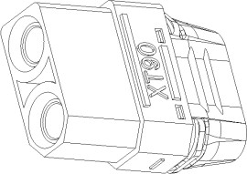
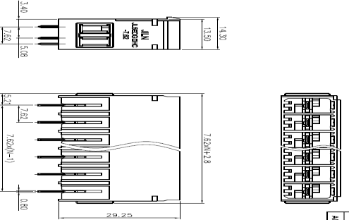

端口 | PCB 端 | 线端(推荐) | 接线方式
PE | 插座(7.62*5Pin) | 插头(7.62*5Pin)+  黄绿线 16AWG | 接插件
L_in | 插座(7.62*5Pin) | 插头(7.62*5Pin)+  棕色线 12AWG | 接插件
N-In | 插座(7.62*5Pin)) | 插头(7.62*5Pin)+  蓝色线 12AWG | 接插件
L-UPS | 插座(7.62*5Pin) | 插头(7.62*5Pin)+  棕色线 12AWG | 接插件
N-UPS | 插座(7.62*5Pin) | 插头(7.62*5Pin)+  蓝色线 12AWG | 接插件
通讯端口 | 插座（XH2.54*8Pin） | 插头+22AWG CANH/CANL 5V/GND R485A/B  GND/BAT_ON | 接插件
并机端口 | 专用线缆（配件） |  | 接插件
DC+ | 插座 XT90+ | 插头+ 12AWG 或者 10AWG | 接插件
DC- | 插座 XT90- | 插头+黑线 12AWG 或者 10AWG | 接插件

